96上學期二年級性別平等教育--------學年課程評鑑自評表
搭配  年段 | 能力指標 | 搭配  領域 | 活動名稱 | 搭配節數 | 課程活動設計（含評量方式） | 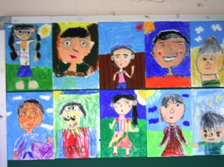  活動照片 | 教學省思 | 附件(如：學習單、教學簡案或家長通知書等…)
二年級 | 2-1-3適當表達自己的意見和感受，不受性別的限制。 | 生活 | 見到你真好 | 12 | 【活動三】同學的畫像  1.進行畫同學畫像的活動，引導學童觀察好朋友的特徵。  【活動四】朋友的才能  1.透過遊戲覺察到每個人皆有不同的才能和優點  【活動五】訪問師長  1.分組訪問學校裡的師長，認識他們的工作場所和內容。  2.練習發問、記錄及整理資料的方法。  （評量方式）  1.學生互評  2.互相討論  3.口頭詢問  4.教師評量 | 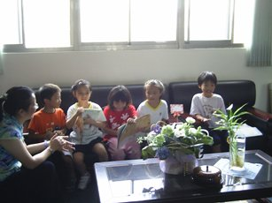 | - 在進行畫同學畫像的活動時，孩子可以發現男女間的特徵及服飾…等等有一些些的不同，也能找到同學的特徵。  - 在訪問師長的過程中，發現工作與性別的關係不大，有很大的收穫。

